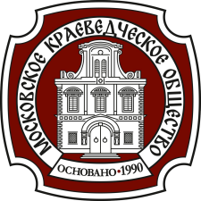
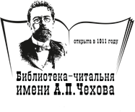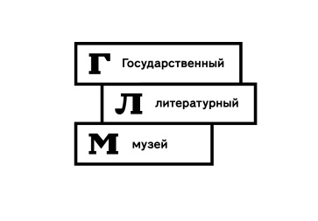
ЧЕТВЕРТЫЕ ВОСКРЕСЕНСКИЕ ЧТЕНИЯ
«Истра военная. 1941-1945. Люди, памятники, быт»
Научно-практическая конференция
11 декабря 2020 года

ПРОГРАММА

10.00 – Открытие конференции
Вступительное слово:
Прямой эфир на YouTube www.youtube.com/channel/UC4S-7ZzAl1InYLmy0fSy_Zw
Вартанова Татьяна Владимировна, директор МУК «Истринская ЦБС»
Презентация сборника материалов научно-практической конференции
Третьи Воскресенские чтения

Приветствия:
Прямой эфир на YouTube www.youtube.com/channel/UC4S-7ZzAl1InYLmy0fSy_Zw

Билалов Мурад Рамзанович, заместитель Главы администрации городского округа Истра Московской области
Орлов Эрнест Дмитриевич, заместитель директора по научной работе Государственного музея истории российской литературы имени В.И. Даля, член Чеховской комиссии РАН, кандидат филологических наук.
Козлов Владимир Фотиевич, кандидат исторических наук, профессор, председатель Московского краеведческого общества, руководитель центра краеведения РНИИ культурного и природного наследия им. Д.С. Лихачева
Марина Андреевна Горбунова, директор МУК МУК «Ленино-Снегиревский Музей»
Петрушина Ольга Николаевна, начальник архивного отдела управления делами администрации городского округа Истра

11.00 - Трансляция на YouTube www.youtube.com/channel/UC4S-7ZzAl1InYLmy0fSy_Zw

Выступления:
1 часть
Городничева Анна Сергеевна, заведующая экскурсионно-массовым отделом МУК «Ленино-Снегиревский музей»
Патриотическое воспитание молодежи: изучение истории Великой Отечественной войны с использованием информационных технологий

Молодцова Наталья Владимировна, кандидат исторических наук, ведущий научный сотрудник исторического отдела Музейно-выставочного комплекса Московской области «Новый Иерусалим»
Участие 471 пушечного артиллерийского полка в боях под Истрой в 1941 году

Мамаев Сергей Юрьевич, руководитель музея «Усадьба Рождествено» НОУ «Православная школа «Рождество»
Освобождение Истринского района

Маслова Вероника Борисовна, педагог-психолог, учитель мировой художественной культуры МОУ «Павловская СОШ», руководитель интеллектуально-психологического клуба «Апрель»
И помнит мир спасенный. Герой Павловской Слободы - Салангин Константин Тарасович
Казанцева Елена Сергеевна, кандидат биологических наук, помощник руководителя Галереи и парка скульптур Сергея Казанцева
Маслова Вероника Борисовна, педагог-психолог, учитель мировой художественной культуры МОУ «Павловская СОШ», руководитель интеллектуально-психологического клуба «Апрель»
Скульптура Сергея Казанцева «Победитель», посвященная Герою Отечества, уроженцу Истринской земли, Михаилу Марначеву

Николаева Елена Вячеславовна, заведующая отделом мемориальной работы Библиотеки-читальни имени И.С. Тургенева
Живая память о войне: проекты Библиотеки-читальни им. И.С. Тургенева

Выступления:
2 часть
Трансляция на YouTube www.youtube.com/channel/UC4S-7ZzAl1InYLmy0fSy_Zw

Муравьева Валерия Юрьевна, кандидат экономических наук, заведующая Дедовской библиотекой №1
Андрюхина Ольга Сергеевна, заведующая отделом культурно-просветительской деятельности Дедовской библиотеки №1
Страницы истории библиотек города Дедовска в годы Великой Отечественной войны

Золотарева Екатерина Николаевна, ведущий библиотекарь Павло-Слободской библиотеки МУК «Истринская ЦБС»
Павло-Слободская библиотека в годы Великой Отечественной войны

Анискина Ольга Васильевна, заведующая отделом культурно-просветительских проектов Центральной библиотеки имени А.П. Чехова
О работе библиотек и изб-читален Истринского района в период Великой Отечественной войны 1941-1945 года

Королевич Вера Васильевна, заведующая методико-библиографическим отделом Центральной библиотеки имени А.П. Чехова
Поэт и фронтовик Эдуард Асадов в Красновидово

Рожкова Людмила Юрьевна, ведущий библиотекарь отдела обслуживания
Центральной библиотеки имени А.П. Чехова
«Поклонимся великим тем годам». По местам боевой славы города Истры

